E826/2NLD

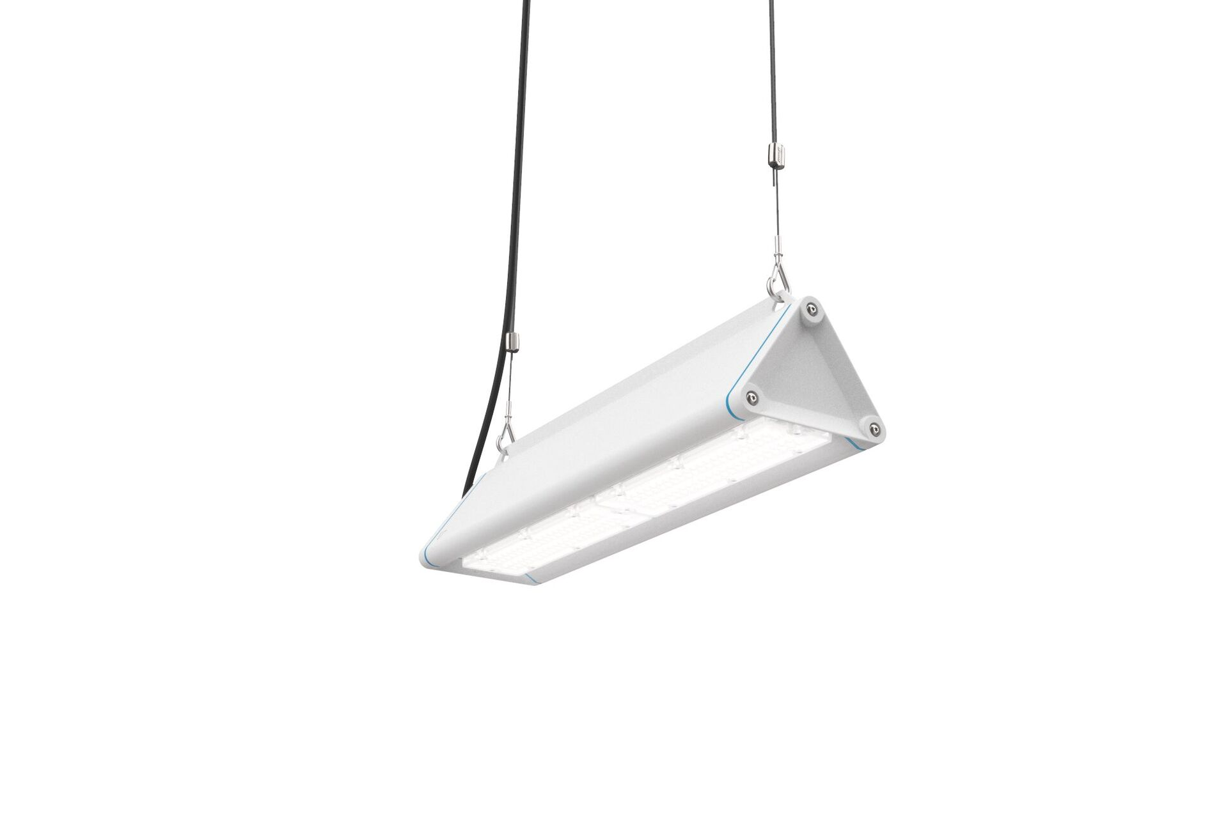
Highbay à profil triangulaire, avec protection contre les surtensions (LN/PE) 2kV/4kV. Multilens , optique polycarbonate (PC), distribution lumineuse extensive . Forme triangulaire lisse sans obstructions ni ailettes de refroidissement, minimise l'accumulation de poussière et permet un nettoyage facile. Convient pour une utilisation dans les entreprises agroalimentaires, avec déclaration de conformité HACCP., Disponible en option avec câblage traversant 5 x 2,5 mm2, avec connecteurs Wieland IP65 ou avec deux presse-étoupes sur la même extrémité. Dimensions: 685 mm x 180 mm x 165 mm. Flux lumineux: 10000 lm, Efficacité lumineuse: 165 lm/W. Consommation de courant: 60.5 W, DALI gradable. Fréquence: 50-60Hz AC/DC. Tension: 220-240V. Classe d'isolation: classe I. Maintien de flux élévé; après 50 000 heures de fonctionnement, le luminaire conserve 91% de son flux lumineux initial. Température de couleur: 4000 K, Rendu des couleurs ra: 80. Standard deviation colour matching: 3 SDCM. Sécurité photobiologique IEC/TR 62778: RG1. Caisson: aluminium laqué, RAL9003 - blanc de sécurité. Degré de protection IP: IP65. Degré de protection IK: IK08. Source lumineuse remplaçable (LED uniquement) par un professionnel. Appareil de contrôle remplaçable par un professionnel. Température d'ambiance:-40°C - 55°C Essai au fil incandescent: 650°C. Garantie de 5 ans sur luminaire et driver. Certifications: CE, ENEC. Luminaire avec cablâge sans halogène. Le luminaire a été développé et produit selon la norme EN 60598-1 dans une société certifiée ISO 9001 et ISO 14001.

